RADIOGRAFÍA DEL MERCADO DE LA VIVIENDA EN EL SEGUNDO SEMESTRE DEL 2021
Andalucía recupera los niveles de actividad inmobiliaria previos a la pandemia

- Andalucía se ha mantenido en buenos porcentajes de participación en el mercado inmobiliario durante toda la pandemia
- El mercado de compraventa crece levemente en Andalucía respecto a antes de la pandemia: del 16% al 17%
- Pero el que más crece es el mercado del alquiler en Andalucía: del 14% al 20% después de la pandemia
- Comprar una vivienda en Andalucía es ahora un -28% más barato que hace 15 años
- El alquiler ha subido un 35% en los últimos 5 años en Andalucía

Málaga, 3 de noviembre de 2021

La irrupción de la pandemia en marzo de 2020 supuso cambios sociales a todos los niveles: desde los hábitos de consumo a las rutinas de trabajo, pasando por el modo en el que nos relacionamos con el resto. La vivienda no ha quedado fuera de los efectos de esta dinámica y durante los últimos 18 meses el mercado inmobiliario ha registrado importantes cambios. Y es que la recuperación de la actividad en el mercado de la vivienda es intensa y, además, es generalizada en términos territoriales: no todas las comunidades autónomas alcanzan los mismos niveles, pero todas ven incrementada la participación de particulares en acciones inmobiliarias. Así se desprende del informe “Radiografía del mercado de la vivienda en el segundo semestre de 2021” publicado por Fotocasa y que en este caso hace foco en Andalucía con motivo SIMED, la feria inmobiliaria que se celebra los días 3 y 4 de noviembre en Málaga.

Así, del informe se desprende que año y medio después de que el coronavirus irrumpiera en nuestro país, Andalucía ha vuelto a recuperar los datos de participación en el mercado inmobiliario que había previos a la pandemia. Así, si en febrero de 2020 el 33% de los andaluces de entre 18 y 75 años estaban participando en el mercado (tanto desde la oferta como desde la demanda) ese porcentaje ahora es del 32%, tan solo un punto porcentual por debajo. No obstante, se ha de decir que Andalucía se ha mantenido con grandes niveles de participación durante toda la pandemia y el momento más bajo se vio en agosto de 2020 cuando la participación descendió hasta el 29%.

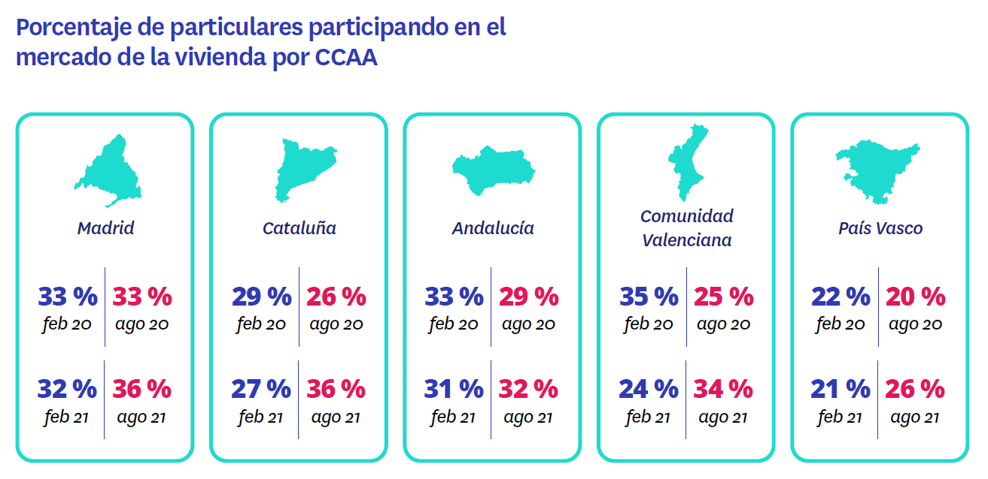

En general, el mercado de compraventa ha crecido en todas las comunidades autónomas. En Madrid, por ejemplo, un 22% de particulares ha participado en él en último año. En el País Vasco han sido el 20%, en la Comunidad Valenciana el 19% y en Andalucía el 17%.

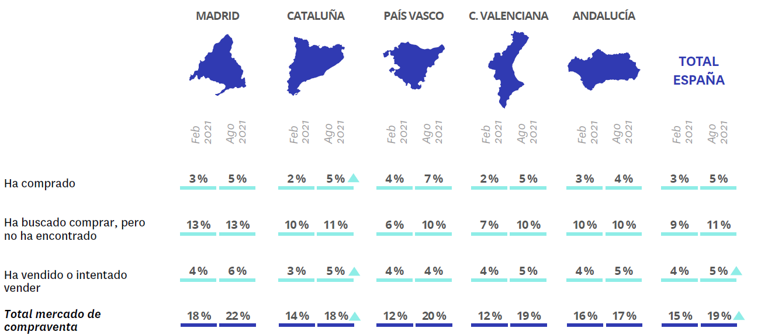
Más oferta y más demanda en el arrendamiento andaluz

La buena marcha del mercado de la vivienda también se hace notar en el alquiler y, tal y como sucede en la compraventa. En general, tanto la demanda como la oferta crecen respecto a antes de la pandemia y esto hace que la participación en el mercado del alquiler crezca del 14% antes de la pandemia al 20% actualmente.

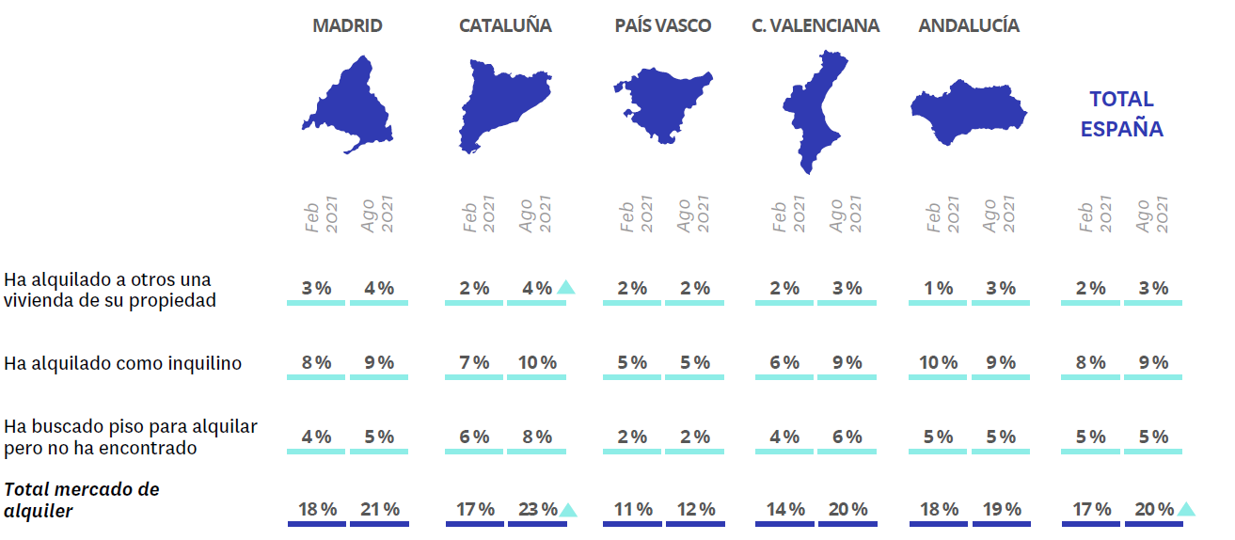

PRECIO Y EVOLUCIÓN DEL PRECIO DE LA VIVIENDA EN VENTA

Hace 15 años se pagaba 185.000 € por un piso en Andalucía y ahora se paga 133.000 € de media

El precio acumulativo de la vivienda en venta ha subido en Andalucía un 16% en 5 años, pero ha caído un -11% en 10 años (2011) y un -28% en 15 años (2006)
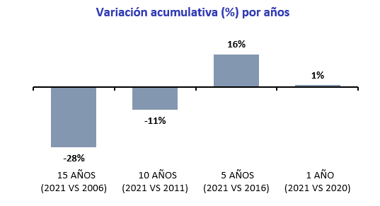

Analizando los precios que se pagaban por una vivienda en venta hace 5 años (en 2016), el precio medio del metro cuadrado de la vivienda se ha incrementado un 16% en Andalucía (de 1.442 euros/m² en junio de 2016, a los 1.666 euros/m² en junio de 2021). Así, los andaluces de hace 5 años (en 2016) debían pagar por la compra de una vivienda de 80 m² una media de 115.360 euros, frente a los 133.304 euros que se paga como media en Andalucía en junio de 2021.
Por capitales de provincia
La ciudad de Málaga es la única capital de Andalucía cuyo incremento acumulativo de la vivienda en venta alcanza el 43% en 5 años (2016), un 12% en 10 años (2011), pero ha descendido un -12% en 15 años (2006), según el estudio de Fotocasa.
Por una vivienda de 80 metros cuadrados en régimen de venta en Málaga capital se pagaba 132.678 euros hace 5 años (1.658 €/m² en junio de 2016), mientras que en 2011 se pagaba 169.992 euros (2.125 €/m² en junio de 2011) y en 2006 se pagaba 215.553 euros (2.694 €/m² en junio de 2006).
Las ciudades con incremento acumulativo de venta de mayor a menor en Andalucía en los últimos 5 años (desde 2016) son: Málaga capital con 43%, Cádiz capital con 22%, Sevilla capital con 21%, Granada capital con 17%, Huelva capital con 5%, Córdoba capital con 4%, Almería capital con -1,4% y Jaén capital con -8,7%.

Capitales con porcentaje (%) acumulativo

Ciudad | (%) Acumulativo 15 años (2021 vs 2006) | (%) Acumulativo 10 años (2021 vs 2011) | (%) Acumulativo 5 años (2021 vs 2016) | (%) Acumulativo 1 año  (2021 vs 2020)
Málaga capital | -12% | 12% | 43% | 0%
Cádiz capital | - | -9% | 22% | 1%
Sevilla capital | -18% | -13% | 21% | -1%
Granada capital | -28% | -14% | 17% | 0%
Huelva capital | - | -27% | 5% | -5%
Córdoba capital | -41% | -27% | 4% | -1%
Almería capital | -46% | -33% | -1,4% | -3%
Jaén capital | - | -36% | -8,7% | -8%

Precio medio de una vivienda de 80 m² por capitales

Ciudad | Precio de una vivienda de 80 m² en 2006 | Precio de una vivienda de 80 m² en 2011 | Precio de una vivienda de 80 m² en 2016 | Precio de una vivienda de 80 m² en 2021
Málaga capital | 215.553 € | 169.992 € | 132.678 € | 189.914 €
Cádiz capital | - € | 220.985 € | 165.240 € | 201.993 €
Sevilla capital | 209.186 € | 195.618 € | 140.724 € | 170.751 €
Granada capital | 211.324 € | 178.634 € | 131.163 € | 153.059 €
Huelva capital | - € | 134.730 € | 94.222 € | 98.706 €
Córdoba capital | 199.475 € | 162.060 € | 113.900 € | 118.075 €
Almería capital | 195.986 € | 157.083 € | 106.785 € | 105.255 €
Jaén capital | - € | 157.540 € | 110.651 € | 100.989 €

El precio de la vivienda interanual sube en Andalucía un 4,4% en el tercer trimestre
En Andalucía el precio de la vivienda de segunda mano experimenta en el tercer trimestre de 2021 un incremento trimestral del 2% y un interanual del 4,4%, situando el precio medio en 1.700 euros/m2, según los datos del Índice Inmobiliario Fotocasa. El incremento trimestral (2%) es la primera subida producida en este periodo después de la caída de 2020.
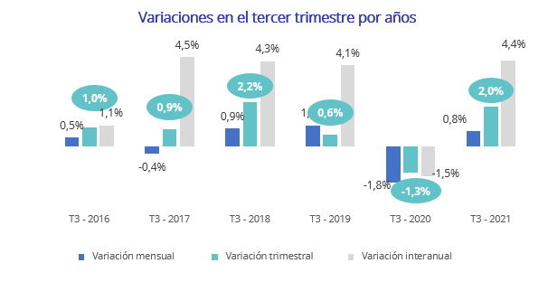
Provincias
Los datos del Índice Inmobiliario Fotocasa revelan también que en el tercer trimestre el precio de la vivienda sube en cuatro provincias. Los incrementos trimestrales corresponden a la provincia de Málaga con un 4%, seguida de Córdoba con 1,7%, Huelva con 0,6% y Granada con 0,4%. Por otro lado, la provincia con el descenso más acusado es Sevilla, que ha visto caer su valor un -1,9%.

En cuanto al ranking de precios por provincias, Málaga es la única que supera la barrera de los 2.000 euros, en concreto se paga 2.432 euros el metro cuadrado. Por otro lado, la provincia más económica es Jaén con 1.032 €/m².

Variaciones en el tercer trimestre por provincias
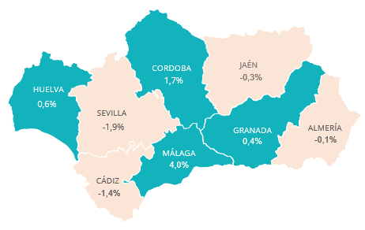

Capitales de provincia

En cuanto a las capitales de provincia, en septiembre de 2021 el precio de la vivienda trimestral desciende en cinco municipios. Los descensos trimestrales van del -2,4% de Sevilla capital hasta el -0,1% de Cádiz. Por otro lado, en Málaga capital se incrementa el precio de la vivienda trimestral en septiembre un 2,3%, seguida de Córdoba capital (2%) y Jaén capital (1,5%). La capital más cara para comprar una vivienda de segunda mano es Cádiz capital con 2.522 euros/m². Le siguen, Málaga capital con 2.430 euros/m² y Sevilla con 2.083 euros/m². Por otro lado, la capital más económica es Huelva con 1.230 euros el metro cuadrado.

Municipios
El precio medio de la vivienda trimestral de segunda mano sube en el 56% de los 119 municipios analizados por Fotocasa. En Málaga se detecta el mayor incremento trimestral, en concreto el 83,2% detectado en el municipio de Ojén. Le sigue el municipio de Ayamonte con 12,4% y Mojácar con 10,6%. El municipio de Ojén es el único municipio que supera los 4.000 euros/m² con 4.792 euros/m². Por otro lado, el 32% de las ciudades no superan los 1.000 euros/m², el 58% se encuentra entre los 1.000 y 2.000 euros/m²; y tan solo el 16% de los municipios están por encima de los 2.000 euros/m².
PRECIO Y EVOLUCIÓN DEL PRECIO DE LA VIVIENDA EN ALQUILER

El alquiler ha subido un 35% en los últimos 5 años en Andalucía

El precio acumulativo de la vivienda en alquiler ha subido en Andalucía un 35% en 5 años y un 27% en 10 años, sin embargo, el valor de hace un año ha caído un -2%.

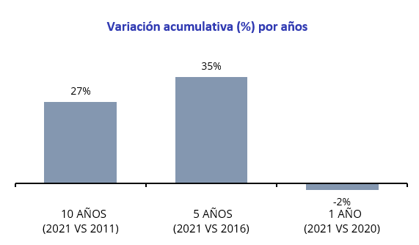
Analizando los incrementos porcentuales acumulados desde 2016, el precio medio del metro cuadrado de la vivienda en alquiler ha aumentado un 35% en Andalucía (de 6,31 euros/m² al mes en junio de 2016 a 8,51euros/m² al mes en junio de 2021).
Así, los andaluces en 2016 debían pagar por el alquiler de una vivienda de 80 m² una media de 505 euros/mes (junio de 2016, 6,31 €/m² al mes) frente a los 681 euros (junio de 2021, 8,51 €/m² al mes) que se paga como media en Andalucía en 2021.
Por ciudades andaluzas
Mijas (49%) Y Torremolinos (47%) son las ciudades de Andalucía cuyo incremento acumulativo de la vivienda en alquiler supera el 40% en junio de 2021 respecto a junio de 2016, según el estudio de Fotocasa.
Por una vivienda de 80 metros cuadrados en régimen de alquiler en Mijas se pagaba 502 euros al mes hace 5 años (6,28 €/m² al mes en junio de 2016), mientras que en 2021 se paga 750 euros (9,38 €/m² al mes en junio de 2021).
Las ciudades con incremento acumulativo de alquiler en Valencia capital los últimos 5 años (desde 2016) son: Mijas con 49%, Torremolinos con 47%, Roquetas de Mar con 39%, Armilla con 36%, Dos Hermanas con 35%, Cádiz capital con 33%, Almería capital con 33%, Málaga capital con 32%, Granada capital con 28%, Benalmádena con 28%, Alcalá de Guadaira con 28%, Sevilla capital con 28%, Algeciras con 25%, Jerez de la Frontera con 25%, Huelva capital con 23%, Córdoba capital con 15%, Jaén capital con 11%, Fuengirola con 7% y Marbella con 3%.
Ciudades andaluzas con mayor porcentaje (%) acumulativo

Provincia | Ciudad | (%) Acumulativo  10 años  (2021 vs 2011) | (%) Acumulativo  5 años  (2021 vs 2016) | (%) Acumulativo  1 año  (2021 vs 2020)
Málaga | Mijas | 52% | 49% | -3%
Málaga | Torremolinos | 46% | 47% | 3%
Almería | Roquetas de Mar | 30% | 39% | 18%
Granada | Armilla | 24% | 36% | -5%
Sevilla | Dos Hermanas | 11% | 35%
Cádiz | Cádiz capital | 12% | 33% | 7%
Almería | Almería capital | 18% | 33% | 8%
Málaga | Málaga capital | 33% | 32% | -7%
Granada | Granada capital | 21% | 28% | 0%
Málaga | Benalmádena | 46% | 28% | -2%
Sevilla | Alcalá de Guadaira | 1% | 28%
Sevilla | Sevilla capital | 18% | 28% | -4%
Cádiz | Algeciras | 20% | 25% | 2%
Cádiz | Jerez de la Frontera | 10% | 25% | -7%
Huelva | Huelva capital | 8% | 23% | -1%
Córdoba | Córdoba capital | 1% | 15% | 0%
Jaén | Jaén capital | -1% | 11% | -6%
Málaga | Fuengirola | 31% | 7% | -8%
Málaga | Marbella | 45% | 3% | 0%
Cádiz | La Línea de la Concepción | 5% | - | -5%
Córdoba | Lucena | - | -
Málaga | Estepona | 43% | - | -5%

Precio medio de una vivienda de 80 m² en ciudades andaluzas

Provincia | Ciudad | Alquiler de una vivienda de 80 m² en 2011 | Alquiler de una vivienda de 80 m² en 2016 | Alquiler de una vivienda de 80 m² en 2021
Málaga | Mijas | 492 € | 502 € | 750 €
Málaga | Torremolinos | 593 € | 588 € | 865 €
Almería | Roquetas de Mar | 453 € | 423 € | 587 €
Granada | Armilla | 431 € | 391 € | 534 €
Sevilla | Dos Hermanas | 535 € | 442 € | 594 €
Cádiz | Cádiz capital | 764 € | 643 € | 858 €
Almería | Almería capital | 498 € | 445 € | 590 €
Málaga | Málaga capital | 578 € | 582 € | 766 €
Granada | Granada capital | 524 € | 496 € | 637 €
Málaga | Benalmádena | 542 € | 614 € | 789 €
Sevilla | Alcalá de Guadaira | 545 € | 431 € | 552 €
Sevilla | Sevilla capital | 680 € | 630 € | 805 €
Cádiz | Algeciras | 471 € | 452 € | 566 €
Cádiz | Jerez de la Frontera | 481 € | 423 € | 529 €
Huelva | Huelva capital | 499 € | 438 € | 538 €
Córdoba | Córdoba capital | 585 € | 515 € | 591 €
Jaén | Jaén capital | 477 € | 425 € | 471 €
Málaga | Fuengirola | 557 € | 685 € | 730 €
Málaga | Marbella | 661 € | 928 € | 957 €
Cádiz | La Línea de la Concepción | 560 € | - € | 586 €
Córdoba | Lucena | - € | - € | 418 €
Málaga | Estepona | 495 € | - € | 706 €

El precio del alquiler vuelve a caer en Andalucía, un -2,4% en el tercer trimestre

El precio de la vivienda en alquiler en Andalucía ha experimentado un descenso trimestral del -2,4% y un interanual de un -2,7% en el tercer trimestre de 2021, según los datos del Índice Inmobiliario Fotocasa.

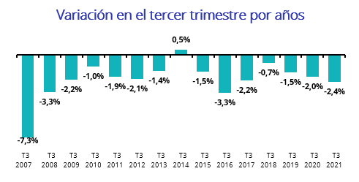

Provincias
El tercer trimestre de 2021 se presenta con siete caídas trimestrales y cuatro interanuales. Las siete provincias en las que ha descendido el precio de la vivienda trimestral en este periodo son: Huelva (-10,5%), Cádiz (-8,3%), Almería (-5,8%), Sevilla (-4,1%), Jaén (-3,1%), Córdoba (-1,9%), y Granada (-1,8%). Por otro lado, la provincia en donde el precio del alquiler trimestral sube es Málaga con un 1,9%.

En cuanto a los precios de las viviendas por provincias, Málaga se sitúa en 9,72 €/m² al mes y Sevilla en 9,13 €/m² al mes. A estas provincias le siguen, Huelva con 8,71 €/m² al mes, Cádiz con 7,85 €/m² al mes, Granada con 7,69 €/m² al mes, Córdoba con 7,06 €/m² al mes, Almería con 7,00 €/m² al mes y Jaén con 4,99 €/m² al mes.

Variación trimestral en el tercer trimestre por provincia
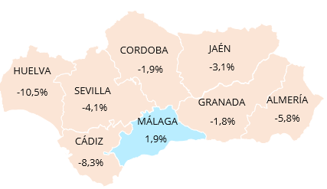

Municipios
De las 20 ciudades analizadas por Fotocasa con variación trimestral en septiembre de 2021, en el 60% de ellas el precio de la vivienda en alquiler por metro cuadrado sube.

De estas subidas trimestrales, en la ciudad de Fuengirola el incremento del precio del alquiler ha subido un 7,1%, en Jaén capital un 5,1% y en Jerez de la Frontera un 3,9%. Por otro lado, el mayor descenso en el precio de la vivienda se ha detectado en Roquetas de Mar con un -6,1%.

En cuanto a los precios de las viviendas por ciudades, cuatro de ellas superan los 10,00 €/m² al mes y son: Marbella con 12,27 €/m² al mes, Torremolinos con 10,51 €/m² al mes, Cádiz capital con 10,39 €/m² al mes y Benalmádena con 10,22 €/m² al mes. Por otro lado, las tres ciudades en el que el precio del alquiler es más económico son: Lucena con 5,36 €/m² al mes, Jaén capital con 6,19 €/m² al mes y Armilla con 6,61 €/m² al mes.

Sobre Fotocasa
Portal inmobiliario que cuenta con inmuebles de segunda mano, promociones de obra nueva y viviendas de alquiler. Cada mes genera un tráfico de 34 millones de visitas (75% a través de dispositivos móviles). Mensualmente elabora el índice inmobiliario Fotocasa, un informe de referencia sobre la evolución del precio medio de la vivienda en España, tanto en venta como en alquiler.
Fotocasa pertenece a Adevinta, una empresa 100% especializada en Marketplace digitales y el único “pure player” del sector a nivel mundial. Con presencia en 12 países de Europa, América Latina y África del Norte, el conjunto de sus plataformas locales recibe un promedio de 1.500 millones de visitas cada mes.
Más información sobre Fotocasa.
En España, Adevinta, antes Schibsted Spain, es una de las principales empresas del sector tecnológico del país y un referente de transformación digital. En sus 40 años de trayectoria en el mercado español de clasificados, los negocios de Adevinta han evolucionado del papel al online hasta convertirse en el referente de Internet en sectores relevantes como inmobiliaria (Fotocasa y habitaclia), empleo (Infojobs.net), motor (coches.net y motos.net) y segunda mano (Milanuncios y vibbo). Sus más de 18 millones de usuarios al mes sitúan Adevinta entre las diez compañías con mayor audiencia de Internet en España (y la mayor empresa digital española). Adevinta cuenta en la actualidad con una plantilla de más de 1.000 empleados en España.

Toda nuestra información la puedes encontrar en nuestra Sala de Prensa.

Llorente y Cuenca Departamento Comunicación Fotocasa
Ramon Torné Anaïs López
rtorne@llorenteycuenca.com comunicacion@fotocasa.es
638 68 19 85 620 66 29 26

Fanny Merino
emerino@llorenteycuenca.com
663 35 69 75

